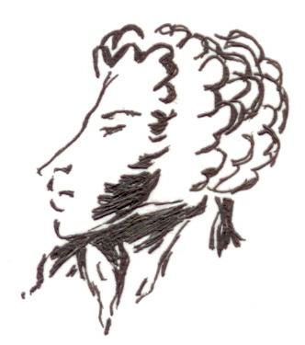 | муниципальное общеобразовательное учреждение  «Средняя школа № 43 им. А.С. Пушкина  с углубленным изучением немецкого языка»  (школа № 43 им. А.С. Пушкина)  150000 г. Ярославль, ул Б. Октябрьская, 64а  Тел/факс (4852) 20-70-14  ОКПО21721488, ОГРН1027600679710,  ИНН/КПП 7604040922/760401001

График приема пищи обучающимися МОУ
«Средняя школа № 43 им. А.С. Пушкина»
в 2024-2025 уч. году
(понедельник – пятница)
1 смена

8:50 – 1а, 1б, 1в, 1г
9:30 – 2а, 2г, 3а, 4а, 4б, 4г
10:20 – 5а, 5б, 5в, 5г, 6а, 6б, 6в, 7а, 7б, 7в, 7г, 7д
10:20 – буфет работает для 5-7 классов
11:20 – 8а, 8б, 8в, 8г, 9а, 9б, 9в, 9г, 10ентех, 10гум, 10соц-эк, 11ентех, 11гум, 11соц-эк.
11:20 – буфет работает для 8 - 11 классов
12:20 – буфет работает для всех

2 смена

14:00 – 2б, 2в, 3б, 3в, 3г, 4в

Группа продлённого дня
12:30 (обед) – 1а, 1б, 1в, 1г

Суббота: 9:30 – 7а,7б,7в,7г,7д, 8а,8б,8в,8г, 9а,9б,9в,9г

Директор школы Т.А.Табунова

